Gráfico dados Panakeia 2semestre 2011:
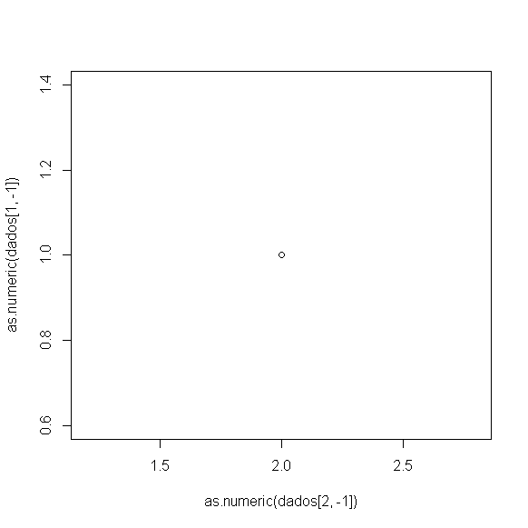

Gráfico dados panakeia 2012:

